Rathaus Charlottenburg
Im Jahr 1871bei der Reichsgründung hatte die Stadt Charlottenburg noch keine 20 000 Einwohner. 1920 bei der Gründung von Groß-Berlin war die Einwohnerzahl auf über 323 000 Menschen angestiegen, sie war damit die bei weitem größte der eingemeindeten Städte. Trotzdem war Charlottenburg– ursprünglich Alt-Lietzow – alles andere als eine kaiserliche Retortenstadt, es konnte vielmehr auf zweihundert Jahre Geschichte als brandenburgisch – preußische Residenz zurückblicken. In diesem späteren Stadtteil Berlins wurde eines der größten Barockschlösser überhaupt errichtet, heute das größte erhaltene Hohenzollernschloss.
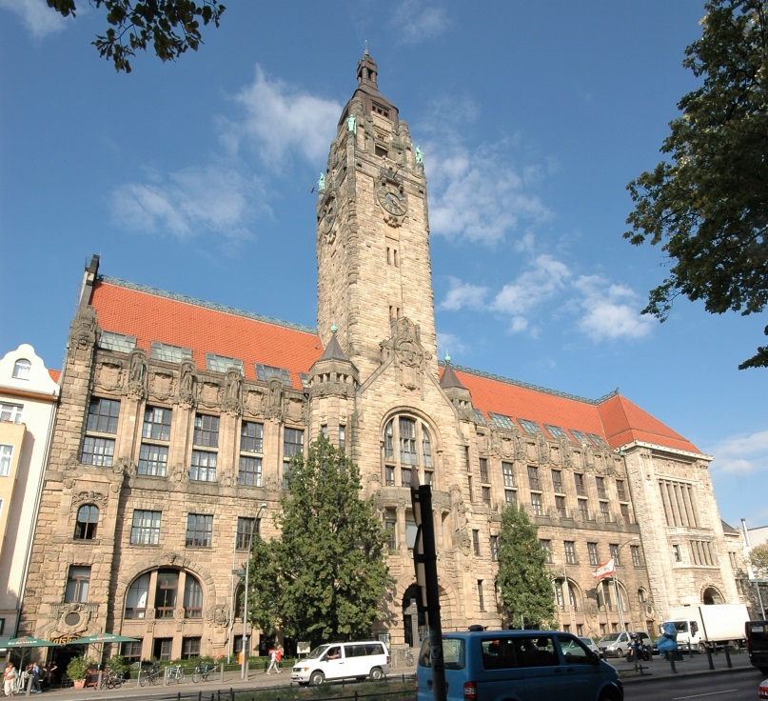
Das Charlottenburger Rathaus ist eine Fünfflügelanlage mit 70 m Hauptfassade, und je 133 m Seitenflügellänge, sowie einer Turmhöhe von 89 m. Das von 1899-1905 errichtete Gebäude ist nach Plänen der Architekten Reinhardt & Süßenguth im Stil des Historismus, Rustika (Buckelquader) und Jugendstils gebaut worden, auch im Innenausbau. Es ist bereits Charlottenburgs drittes Rathaus. Das erste Rathaus entstand 1705. Als Mitte des 19. Jh. die Einwohnerzahl auf
Der Monumentalbau an der Otto-Suhr-Allee ist im neoromanischen Stil mit reichem Jugendstildekor errichtet. Rechts im Bild der Bau von 1910
20 000 anstieg, wurde 1860 ein weiteres Rathaus errichtet. Im Jahre 1910 war die Einwohnerzahl auf 183 000 angewachsen. Bei einem ausgeschriebenen Wettbewerb 1897 ging Reinhardt & Süßenguth als Sieger hervor. Die Gesamtkosten beliefen sich auf 4,1 Mio. Mark – ein Drittel mehr als ursprünglich geplant war. Bereits 1910 musste der Bau für weitere 3 Mio. Mark um einen Trakt Richtung Osten, nach Plänen des Stadtbaurats Heinrich Seeling, erweitert werden.

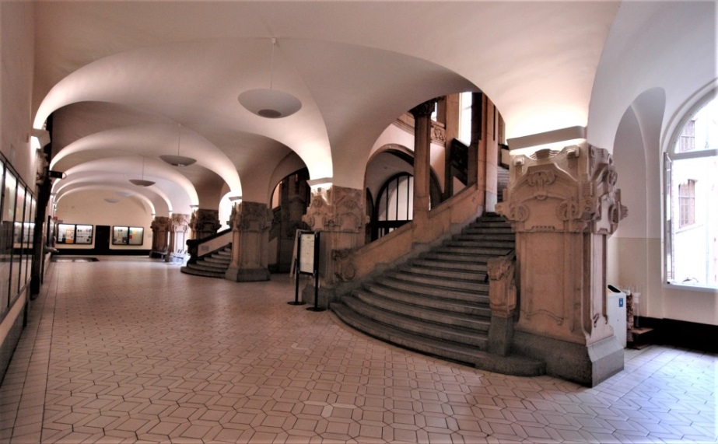
Einige der Gründe für die hohen Baukosten lassen sich bereits außen erkennen. Das Haus ist nicht nur monumental und reich mit Bauplastik ausgestattet, die Straßenfassade ist auch vollständig mit Wünschelburger Sandstein verkleidet. Neben reicher Jugendstilornamentik finden sich auch archaisierende neoromanische und neoklassizistische Elemente. Zum ikonographischen Programm gehören unter anderem Pallas Athene, Justitia, Figurationen von Gerechtigkeit und Weisheit, Kunst und Wissenschaft.
Eingangshalle, von der zwei gewundene Treppen zum Obergeschoß führen
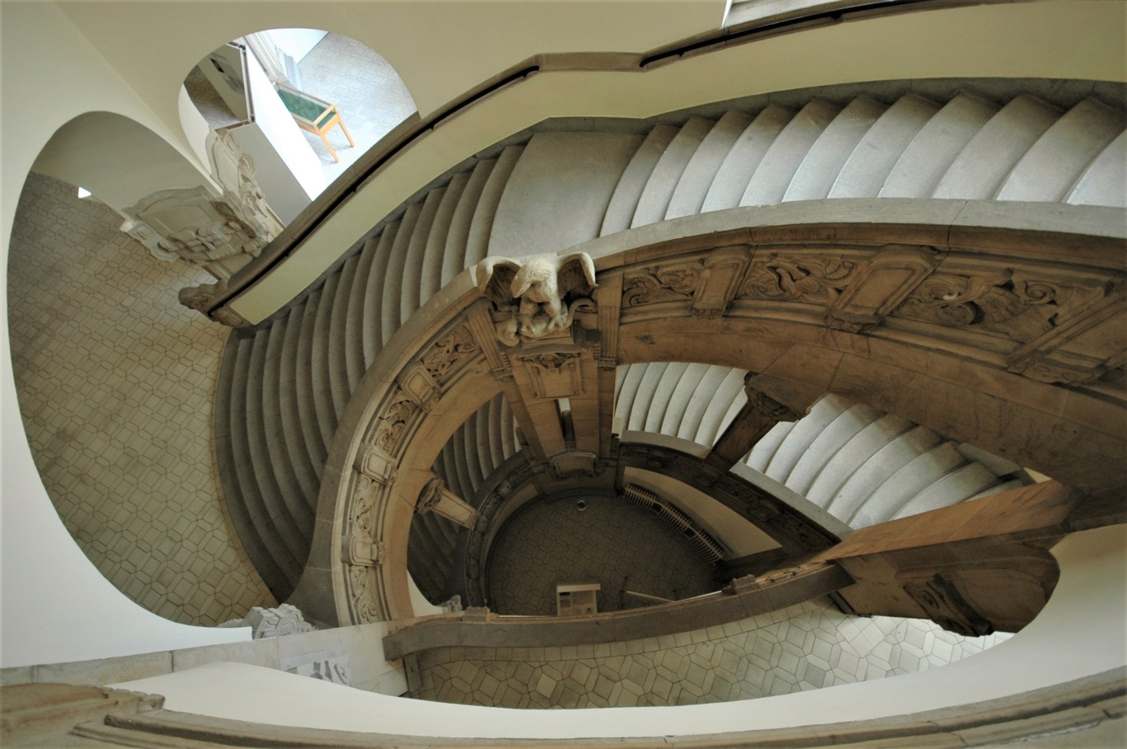
Die linksseitige Treppenanlage. Auch die Wangen sind mit reichhaltigen Schmuck versehen

Architekten: Erster Bauabschnitt Reinhardt & Süßenguth Zweiter Bauabschnitt Heinrich Seeling
Bauzeit: Erster Bauabschnitt 1899 – 1905. Zweiter Bauabschnitt 1911 – 1916
Baukosten: Erster Bauabschnitt 4 100 000 Mark (heutiger Währung: 25 010 000 €)
Zweiter Bauabschnitt 3 000 000 Mark (heutiger Währung: 15 780 000 €)
Geschoßhöhe: 524 cm
Treppenläufe: 2 pro Stockwerk mit je 2 Armen
Stufen: 1.Arm 16 Stufen, 2. Arm 17 Stufen
Steigung: 15,9 cm
Auftritt: Stufenmitte 34 cm, Podest 128 cm
Laufbreite: Antritt 433 cm, Austritt 237 cm
Konvex: Schweifung am Antritt 42 cm, am zweiten Arm 15 cm
Grundriss: Treppenanlage Breite 540 cm, Länge 983 cm, Brückenbreite 505 cm
Treppenauge: Breite 105 cm, Länge 220 cm

